Bilaga 1

Årsplanering Skiljebo SK – P14

Organisation (namn, adress, telefonnummer, mailadress på samtliga ledare och spelare samt personnummer på spelare, uppgift om lagföräldrar, vem-gör-vad av ledarna etc)

Tränare

Stefan Horn  Kim Andersson  David Carlsson  Tobias Holmberg  Fredrik Ihlström | Alexander Liljenström  Kristian Strand  Ulf Hellström  Anders Carlsson | Anders Hannu  Björn Larsson  Daniel Skipper  Thomas Wennberg

Lagledare
Ulf Hellström

Kassör
Ingen kassör utsedd än. Planeras inför 2020

Spelare
50st (alla inlagda på laget.se förutom ett par spelare som provade på i slutet av säsongen)

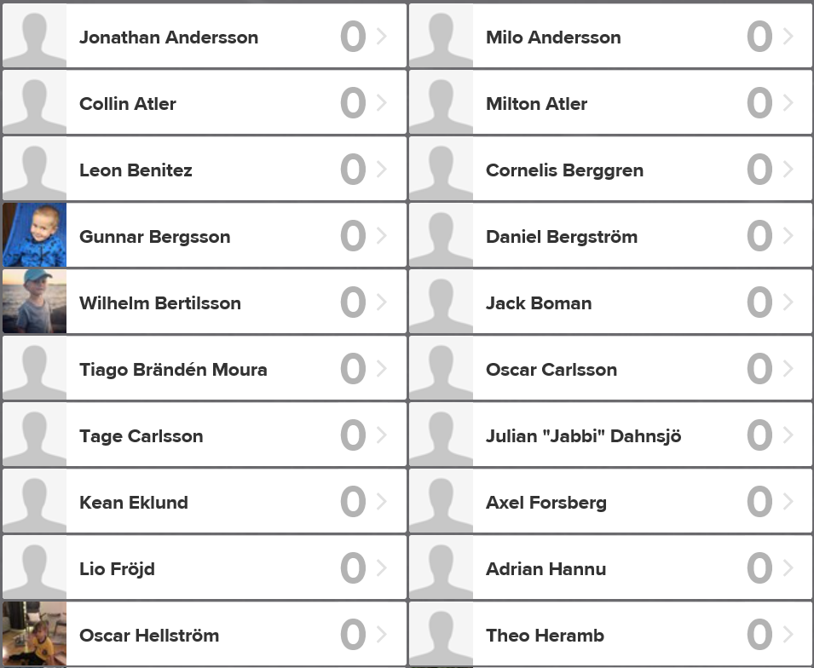 | 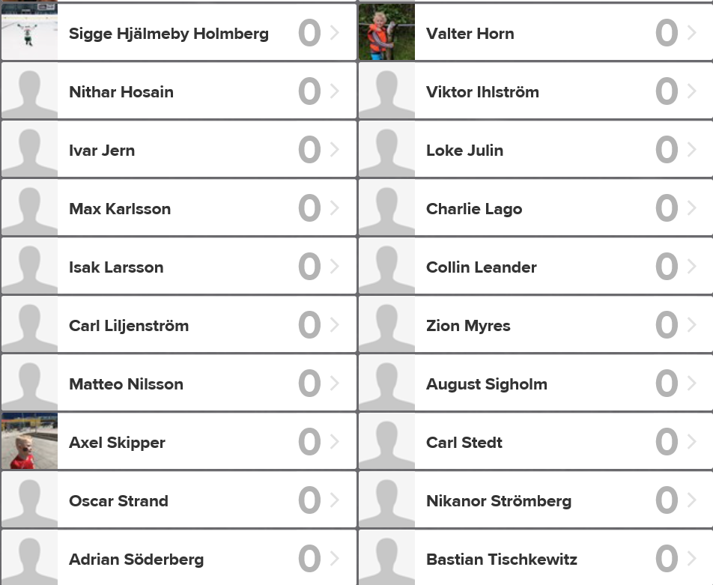 | 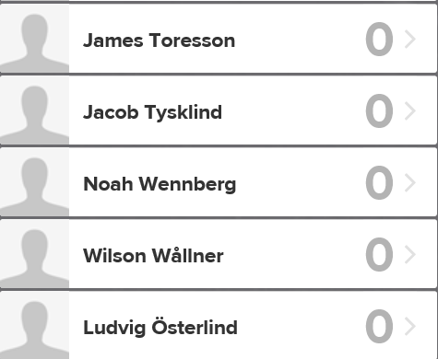
 |  | 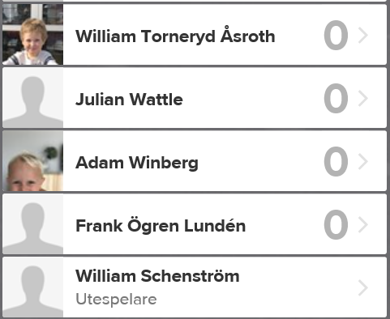

Verksamhet (antal träningar, hur långa träningar, antal lag, vilka serier, antal matcher/år spelare erbjuds, hur fördela speltid, vilka cuper, hur hanteras lagkassan, målsättning, mm)

Vi planerar följande upplägg inför säsongen 2020:

- Träning 1 gång per vecka, söndagar mellan kl. 16.00 och 17.00. Start söndagen 3 maj.
- Utomhusträningar startar början av maj med 5-6 veckors uppehåll under sommaren.
- Uppstart poolspel 3-3 där vi anmält 8st lag med 6 spelare i varje lag.
- Ambitionen är att deltaga i antingen Aroscupen eller Fotbollensdag.
- Vi är totalt 13st tränare/ledare.
- En kassör kommer att tillsätts under året för att ha hand om lagkassan.

Målsättningen för året är fortsatt att få alla barnen att tycka fotboll är roligt både på och utanför planen. Vi vill också att de ska lära känna varandra som kompisar och fortsätta forma tränargruppen för att lära känna varandra och barnen. Vidare vill vi fortsätta lära barnen grunderna i fotbollen genom att fokusera på s mycket bollkontakt som möjligt.

Fokus är att träningarna ska vara lekfulla och fokusera på enkla övningar inom fyra områden:
- Skott på mål
- Enkla passningar
- Matchspel, 3 mot 3
- Lekövning
Mål med varje träning har varit att pojkarna ska få så mycket bollkontakt som möjligt

Ekonomi (ingående lagkassa, cupavgifter, sponsorintäkter, övriga intäkter, gemensamma inköp av utrustning, mm)

Lagkassa planeras att öppnas under säsongen 2020.

Övrigt (ledarutbildningar, datum för föräldramöte möte med spelare/föräldrar/ledare där Skiljebo SK värdegrund gås igenom, sociala aktiviteter, uppföljning av möte med sportansvariga och övriga ledare i åldersgruppen, mm)

- Vi planerar att minst 5 tränare genomför C-utbildningen.
- Föräldramöte planerades till slutet av april, men pga. Coronaviruset tar vi en enklare uppstart vid första träningen. Vi pratar om vad vi gjort under 2019 och vad som planeras under 2020 samt utser några föräldrar som kan hjälpa till vid sidan om träningarna.
- Vi ordnar sedan ett föräldramöte så snart som möjligt där vi går igenom ”Skiljebo Vill”
- Säsongens första tränarsmöte genomfördes 1 april.
- En sommar- och en höstavslutning planeras.
- Utöver detta avser vi ha en kontinuerlig och regelbunden information och dialog med föräldrar i samband med träningarna

Västerås den 5 april 2020

Ulf Hellström (Lagledare

